B.7: Figuras de solución de orbita Mustafar

*Para el primer paso (N igual a 100):*

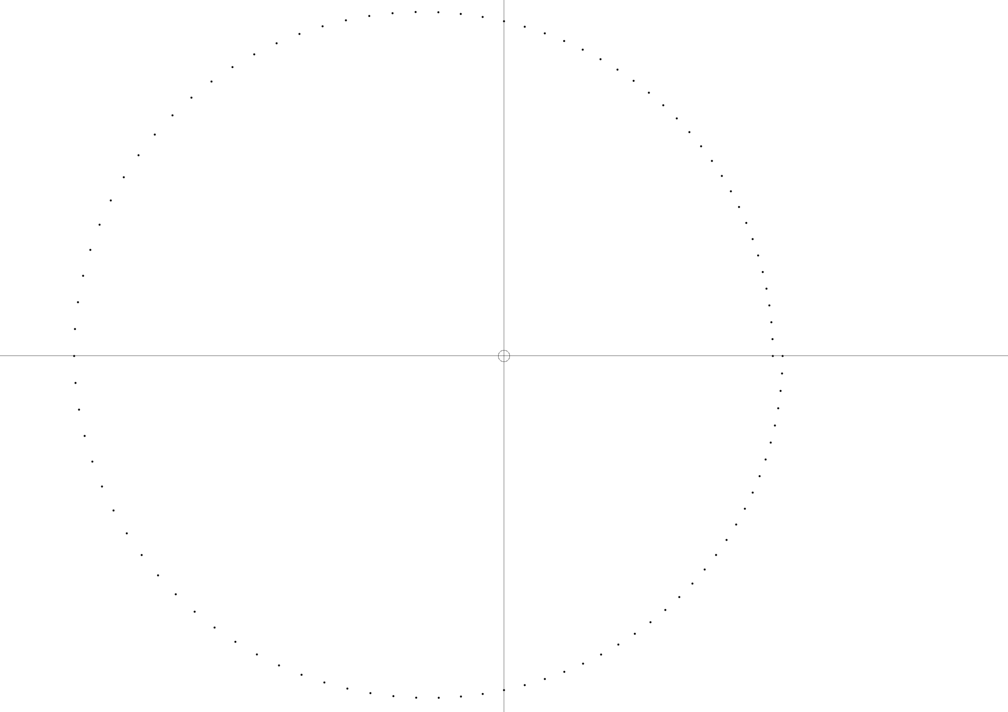

*Para el ultimo paso (N igual a 100000000):*

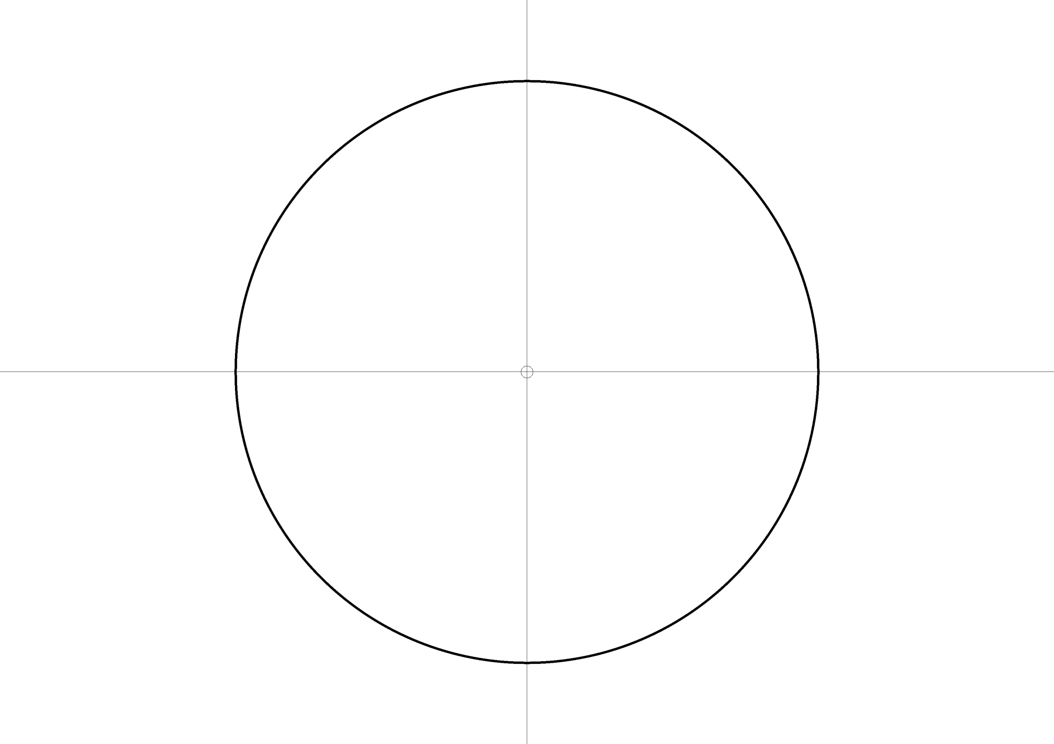

*Figura de superposición de ambos gráficos:*

